
Prolećni semestar, 2019/20
PREDMET: SE211 KONSTRUISANJE SOFTVERA

Domaći zadatak: 5

Ime i prezime: Dušan Stanković
Broj indeksa: 3611
Datum izrade: 25.03.2021

Tekst domaćeg zadatka:
Odabrati aplikaciju u Java programskom jeziku i izvršiti sledeće:
1. Primeniti JUnit testiranje u razvojnom okruženju i izvršiti jedinično testiranje
2. Prikazati dobijene rezultate JUnit testiranja i opisati tako dobijene rezultate
3. Izvršiti testiranje aplikacije determinističkim slučajem testiranja
4. Tabelom datom u vežbama predstaviti test slučaj i dobijene rezultate testiranja

Rešenje zadatka:
- Primeri JUnit testiranja u mom projektu, nema potrebe za mnogo objašnjavanja, rešenja su intuitivna i testovi su objašnjeni komentarima, mala napomena, za testiranje potrebna JDK verzija 11 ili novija:
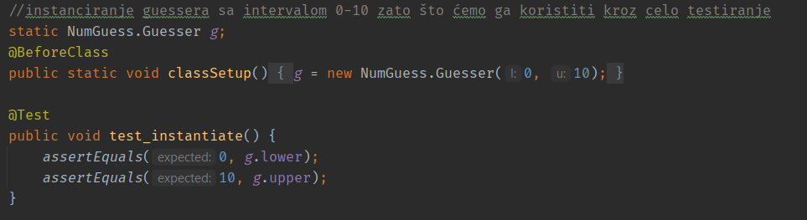
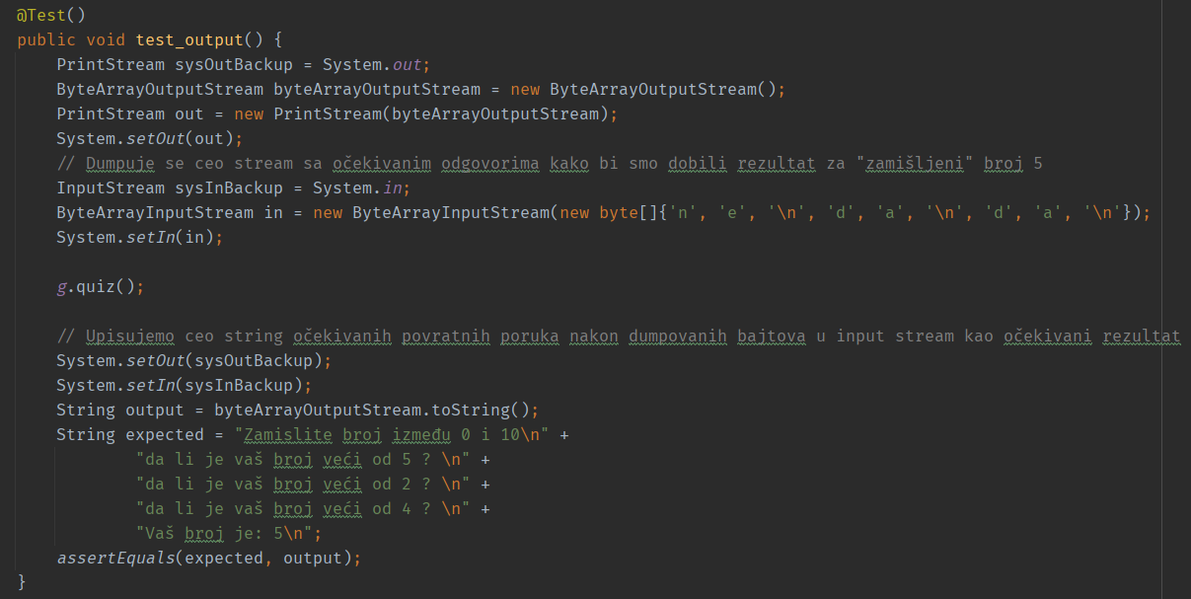
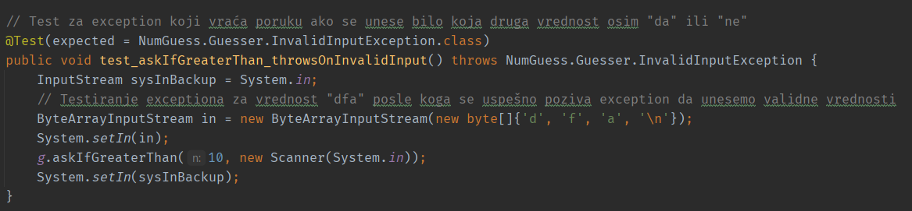
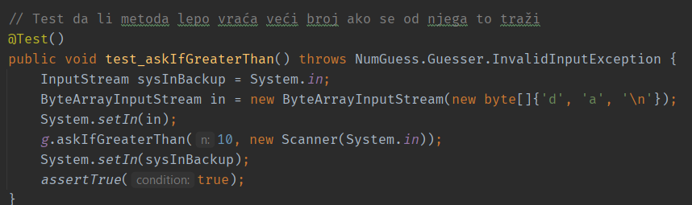
- Rezultati testiranja i prikaz expected i dobijenog rezultata
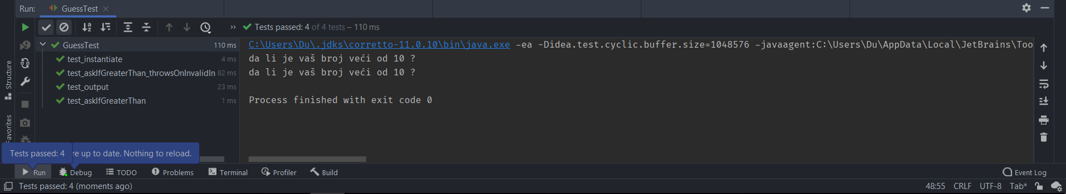
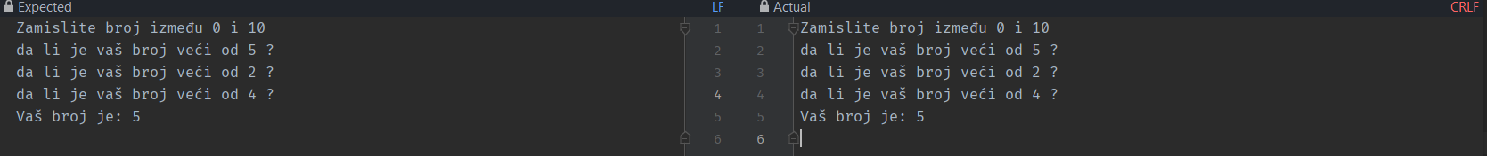

Naslov | Output Test | Autor | Dušan Stanković
Cilj | Cilj je provera outputa nakon nekoliko unapred izračunatih odgovora kako bi se dobio predviđeni rezultat. | Datum | 25.03.2021
Test uslov | Preduslov je definisanje intervala koji je definisan pod @Before anotacijom. | Vreme neophodno za izvršenje test slučaja | 10 min

 | Opis postavke za testiranje
• | Postavljen je interval u kome se pogađa korisnikov broj.
• | Aplikacija je pokrenuta
• | Korisnik koristi tastaturu za unos podataka

Definicija testa |  |  |  | Izvršenje testa
 | Uslovi | Ulazni podaci | Očekivani rezultati | Aktuelni rezultati | Broj problema
• | Korisnik je definistao interval za pogađanje broja. | Korisnik unosi „da“ ili „ne“ kao odgovori na pitanje kako bi se došlo do željenog broja. | Očekivani rezultat je dolazak do broja koji je korisnik zamislio, ili exception koji korisnika zamoli da unese validnu vrednost ako unese bilo šta osim „da“ ili „ne“ | U testiranom slučaju očekivani rezultat je da se dobije broj 5. | 0

 | Opis postuslova
• | Korisnik unosi ispravne vrednosti nakon exceptiona koji ispisuje vrednosti koje može da primi.
• | Aplikacija očekuje od korisnika da ponovo unese prave podatke.

Korišćena literatura: (opciono)

